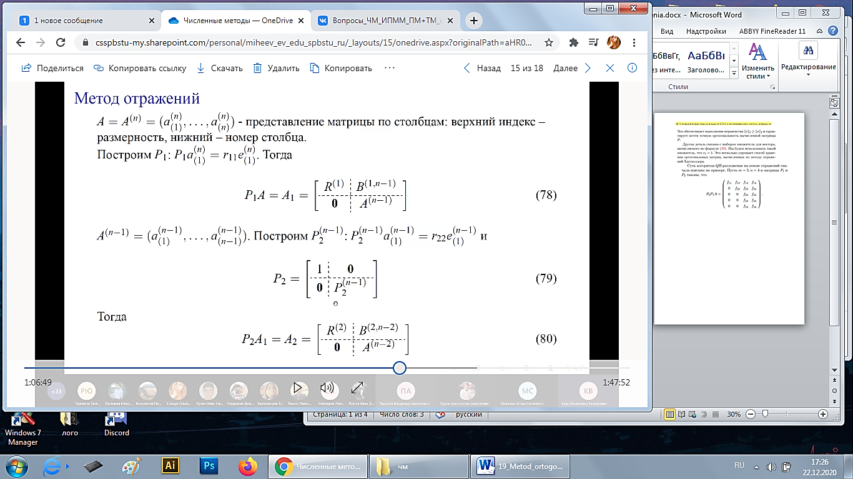

1шаг: подбираем м.отр., чтобы занулить все элементы под a11 (используем следствие)  
2 шаг: строим м.отр, чтобы занулить все элементы под a22. Всего n-1 шаг=>треугольная матрица. r11 – длина первого столбца. R(1) – матрица размерности 1. В конце приходим к верх треугольной.  
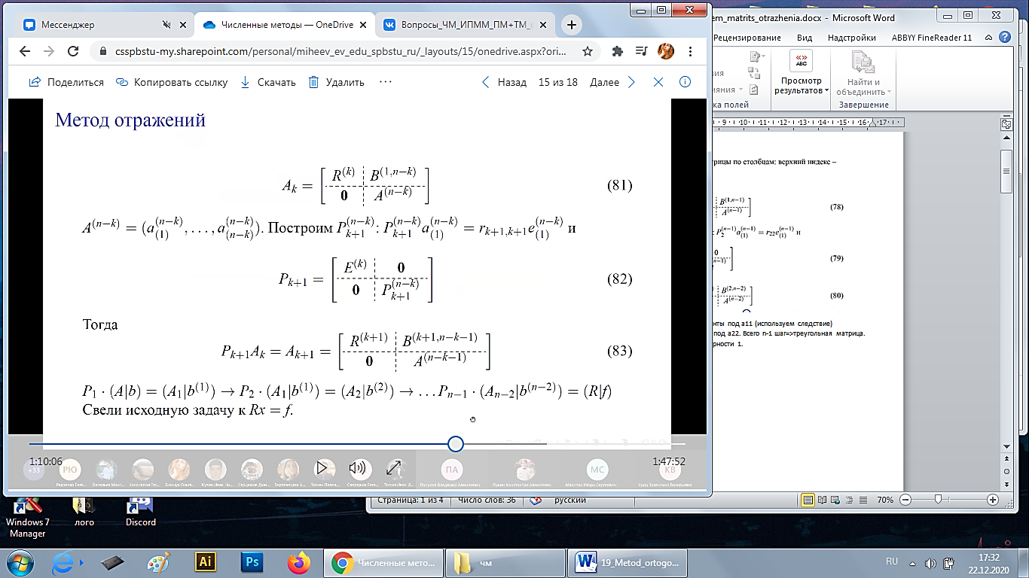

<http://www.uic.unn.ru/~zny/nl/BookSomePages.pdf>

(72 стр)

